Круглый стол с участием родителей воспитанников подготовительной группы

«Традиции здоровья в нашей семье».

Дата проведения: 24.01.14.

Задачи:

1. Пропагандировать здоровый образ жизни.
2. Приобщать к сотрудничеству детей и родителей.
3. Осознать необходимость заботиться о здоровье своих детей.

Предварительная работа: Анкетирование родителей, сочинение на заданную тему

Форма проведения: круглый стол, дискуссия.

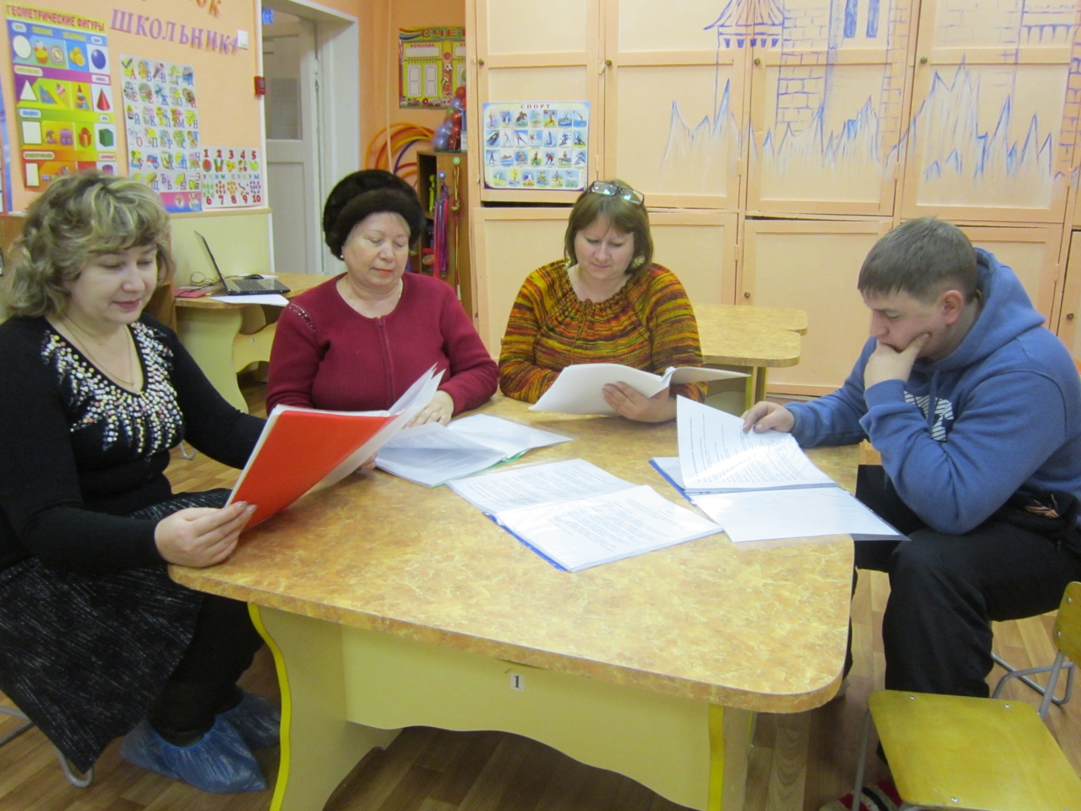

Правила работы:

-Создание благоприятной атмосферы в отношениях между родителями и педагогом.

-Взаимопомощь.

-Повышение активности в обсуждениях и выступлениях по данной теме.

Вступительное слово воспитателя:

Добрый день мамы и папы, бабушки и дедушки, мы очень рады видеть Вас на нашей сегодняшней встречи. Спасибо большое, что нашли немного время и мы надеемся, что проведём его с пользой а сейчас я предлагаю расслабиться, отдохнуть от домашних дел и просто поиграть, а игра называется «Знакомство». Мы с вами будем передавать вот этот цветок друг другу, поприветствуем, назовём себя по имени, улыбнемся и пожелаем что- то приятное или комплимент (меня зовут Соня, я очень рада с вами познакомиться и т. д.)

Спасибо, посмотрите, у нас получилась настоящая цепочка здоровья, красоты, значит когда мы вместе, мы сильны и здоровы. Здоровье взрослого человека на 75% определяется условиями его формирования в детском возрасте. Именно с раннего возраста нужно приобщать ребёнка к здоровому образу жизни. Дети, как известно, продукт своей среды – оно формирует их сознание, привычки. Поэтому здоровый образ жизни необходимо формировать, именно начиная с детского возраста.

Как-то, беседуя с детьми о здоровье, я спросила: " Что нужно делать человеку, чтобы не болеть?" Ответ был однозначным - пить таблетки. "Подождите",- сказала я. "Ведь человек не болен. Что нужно делать чтобы оставаться здоровым?" "Пить таблетки". Начали разбираться и пришли к выводу, чтобы оставаться здоровым, нужно вести здоровый образ жизни, который включает несколько положений.

1.Правильное питание

2.Режим

3.Культурно- гигиенические навыки

4.Закаливание

5.Физкультура

6.Прогулки на свежем воздухе.

7. Отказ от вредных привычек.

Чем раньше ребёнок получит представление о строении тела человека, его функциях, узнает  о важности правильного питания, режима дня, закаливания, движения, тем раньше он приобщится к здоровому образу жизни.

Вот, что пишет известный психолог Владимир Леви: " За годы врачебной практики я вплотную узнал не одну сотню людей, маленьких и больших, которые

- не здороваются

- не умываются

- не чистят зубы

- не читают книги

- не занимаются (спортом, физкультурой. танцами и т.д.)

- не работают

- не лечатся

И всё только потому, что их к этому принуждали. В большинстве случаев можно обойтись без принуждения. Для этого нужно проявить и артистизм, и хитрость, и фантазию. Ну и, безусловно, собственный пример родителей. Если ребёнка насильно принуждать заниматься физкультурой, соблюдать правила гигиены, он быстро теряет интерес к этому.

Вопросы дискуссии.

1. Что, по Вашему мнению, входит в понятие “традиции здоровья в семье ”?
2. Какова роль родителей в приобщении дошкольников к здоровому образу жизни?
3. Проанализируйте ответы родителей вашей группы на вопросы анкеты по оздоровлению детей в семьях. Какие Вы выявили соответствия или несоответствия? (вопросы анкеты прилагаются).
4. Проявляют ли родители Вашей группы достаточную активность в физическом воспитании детей?
5. Какие можно выделить показатели хорошей результативности в работе педагогов с родителями по данной проблеме? (примерные ответы):  
   а) Создание благоприятной атмосферы в отношениях между родителями и педагогами,  
   б) Увеличение количества вопросов родителей по проблеме укрепления здоровья детей,  
   в) Повышение интереса родителей к индивидуальным беседам по их ребенку по данной проблеме,  
   г) Повышение инициативы родителей, выраженной в предложениях или помощи в решении проблем оздоровления детей,  
   д) Повышение активности родителей и их участия в обсуждениях, в выступлениях по данной проблеме.

Презентация сочинений родителей с демонстрацией фотографий (см.Приложение).

Заключительное слово педагога:

Приобщайте детей к здоровому образу жизни. Только говорить о значимости здоровья – это мало; надо предпринимать повседневные, пусть мелкие, но обязательные многочисленные шаги. Тогда непременно сложиться тот здоровый фундамент, на котором в дальнейшем может быть выстроено прекрасное здание человеческой жизни.

Так давайте уже с самых ранних лет учить наших детей беречь своё здоровье!

Уважаемые родители! Забота о воспитании здорового ребёнка является значимой для нашего дошкольного учреждения. Просим Вас ответить на вопросы анкеты по оздоровлению детей в семье.

Заранее благодарим Вас!

1. Как оцениваете состояние здоровья своего ребёнка? (нужное подчеркнуть.):

плохое,

удовлетворительное,

хорошее?

1. Сколько раз болел Ваш ребёнок за прошедший календарный год? ___________________________________________________________
2. В котором часу Ваш ребёнок ложится спать?_____________________
3. Делает ли Ваш ребёнок зарядку? ____________________________
4. Делаете ли Вы сами зарядку утром?____________________________
5. Чем любит заниматься Ваш ребёнок в свободное время?____________

7, Сколько времени Ваш ребёнок смотрит телевизор или играет в компьютер?____________________________________________________

1. Существуют ли в Вашей семье традиции по физическому воспитанию? Если “Да”, то какие?_________________________________________________________________________________________________________________
2. Как Вы развиваете интерес к здоровому образу жизни у Вашего ребёнка?__________________________________________________
3. Для сохранения здоровья своих детей я предлагаю_________

Традиции здоровья в нашей семье